"Разрушение пешечного прикрытия при помощи комбинации".

«Комбинация - это прекрасный цветок, порожденный фантазией, любовью, заботой и логикой».
Д.Бронштейн
«На шахматной доске лжи и лицемерию нет места. Красота шахматной комбинации в том, что она всегда правдива».
Эм.Ласкер

Комбинация существует столько, сколько существуют шахматы. Именно комбинация сделала шахматы игрой, с которой не может сравниться ни одна из игр, когда-либо придуманных человечеством. Комбинация обладает поистине сказочной силой. Она выявляет скрытые возможности позиции, разоблачает ложные и утверждает истинные ценности. В этом смысле позиционная и комбинационная игра не противоречат, а дополняют друг друга.
Тема
Сегодня мы посмотрим несколько примеров на тему "Разрушение пешечного прикрытия при помощи комбинации". В комбинациях на эту тему уничтожается пешечный заслон неприятельского короля, после чего он попадает под атаку превосходящих сил.
Объяснение нового материала.
Начну с самого простого примера, который часто встречается в ваших партиях. Подобные позиции встречаются в разных дебютах (в приведенном примере - французская защита).
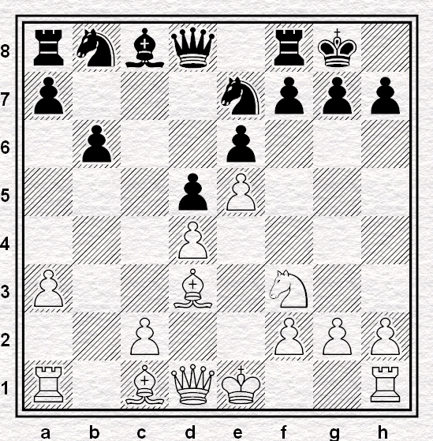

Белые выигрывают, жертвуя слона и разрушая прикрытие короля: 1.С:h7! Kр:h7 2. Кg5+ Крg8 ( В случае 2...Крg6 белые побеждают путем 3. Фg4 или 3.h4) 3. Фh5 Ле8 4. Фh7+ Крf8 5. Фh8+ Kg8 6. Kh7+ Кре7 7. Сg5+
Конечно, атака невозможна, если черный конь стоит на f6 и поле g5 контролируется черными.
Часто позиция рокировки разрушается путем жертвы двух слонов.
Посмотрите окончание партии Эм.Ласкер - Бауэр ( Амстердам, 1889)
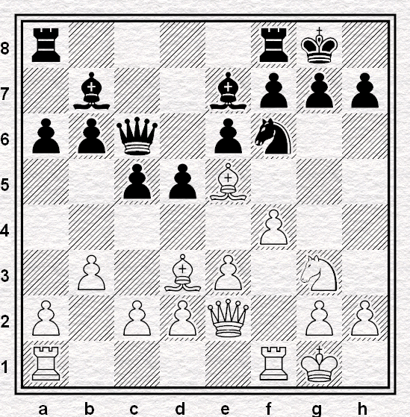
1. Кh5 K:h5 После размена происходит красивейшая комбинация на разрушение пешечного прикрытия черного короля. 2. С:h7+! Кр:h7 3. Ф:h5+ Крg8 4. C:g7! Кр:g7 (или 4...f5 5. Ce5 Лf6 6. Лf3, и белые выигрывают) 5. Фg4+ Крh7 6. Лf3 e5 7. Лh3+ Фh6 8. Л:h6 Кр:h6 9.Фd7, и белые выиграли еще и слона.
А сейчас посмотрим партию еще одного Ласкера, только Эдуарда.
Эд.Ласкер - Томас (1911)
1. d4 f5 2. Kf3 e6 3. Kc3 Kf6 4. Cg5 Ce7 5. C:f6 C:f6 6. e4 fe 7. K:е4 b6 8. Cd3 Cb7 9. Ke5 0-0 10. Фh5 Фе7
Черные неудачно разыграли дебют и попали под атаку. Угрожает 11. К:f6 и 12. Ф:h7+. Их последний ход ведет к проигрышу, необходимо было 10...С:е5, после чего не проходит 11. Кf6+ из-за 11...Л:f6. Английский мастер парировал эту угрозу
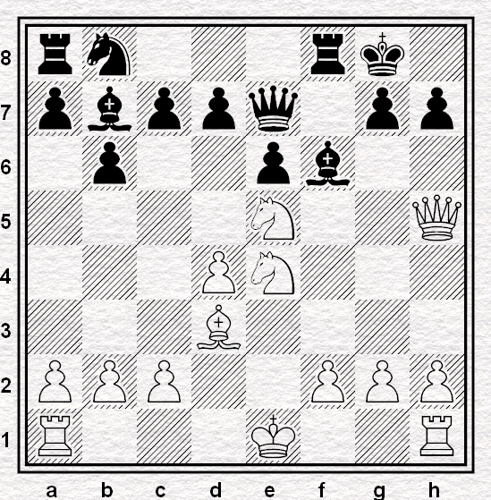
На 11. К:f6+ черные ответят 11...gf, и пункт h7 защищен. Но ошибка сэра Джорджа Томаса оказалась счастливой - она дала возможность провести грандиозную комбинацию, закончившуюся редким матовым финалом.
Последовало, однако, 11. Ф:h7+!!, и черному королю пришлось отправиться в далекое путешествие: 11...Кр:h7 12. K:f6++ Крh6 (12...Крh8 13.Kg6x) 13. Keg4+ Крg5 14. h4+ Крf4 15. g3+ Крf3 16.Ce2+ Крg2 17. Лh2+ Крg1 Невероятно, но факт. Всего семь ходов назад черный король находился в своей резиденции на g8, окруженный верными слугами, а сейчас гибнет в тылу врага в гордом одиночестве. 18. Крd2x Дело вкуса. Можно и 18.0-0-0x
"Если бы Эдуард Ласкер сыграл в своей жизни только одну эту партию, - заметил как-то экс-чемпион мира М.Ботвинник, - этого было бы достаточно, чтобы обессмертить свое имя".
Решительно расчистил путь к королю Керес (черные) против Блюменова (1933). Посмотрите, как Пауль Керес пожертвовал две фигуры:
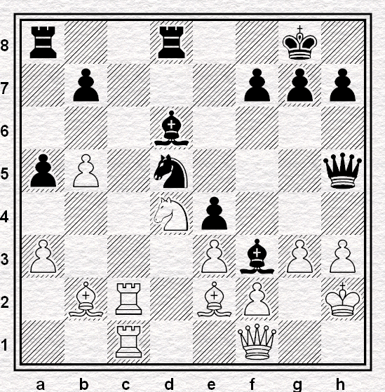
1...К:е3! 2. fe С:g3+! 3. Кр:g3. Не меняло дела и 3.Крg1 Ch2+! 3...Фg5+. Не сразу 3...Фе5+ из-за 4. Крf2 с бегством через поле е1. Теперь же эта попытка пресекается шахом на h4.
4. Крh2 Фе5+ 5. Крg1 Фg3+, и мат на следующем ходу.

В атаке против позиции длинной рокировки "военной тропой" становится линия "b". Чаще всего пешка, расположенная на ней, просто уничтожается. Пример из партии Журавлев - Коскин (1936).
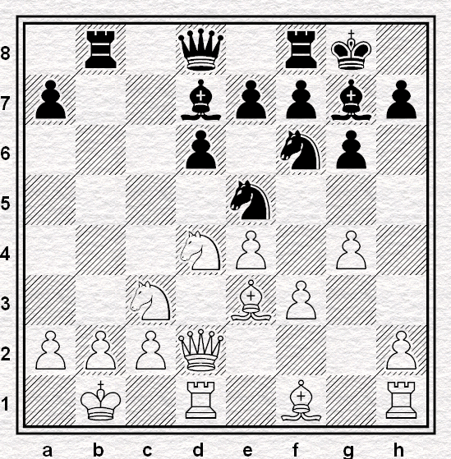
Диагональ а1-h8 забита, словно автобус в часы "пик". Но посмотрите, как ловко разбегаются "безбилетные пассажиры".
1...К:f3! 2. K:f3 (одной пары уже нет) 2...К:е4! 3. К:е4 ( путь свободен) 3...Л:b2+ 4. Крс1 (что делать дальше? Двух коней-то отдали!) 4...Лb1+!
5. Кр:b1 Фb8+. Появился "контролер". Белые сдались.

Практическое задание (работа по карточкам)
1. Пример из партии Тузовский - Королев (1975)
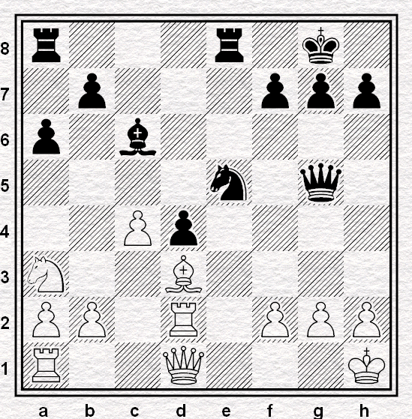
Защищаясь от мата на g2, белые сыграли 1. f3, на что сначала последовала разрушающая жертва, а затем отвлекающая. Найдите комбинацию.
2. Пример из партии Рюмин - Будо (Москва, 1931)
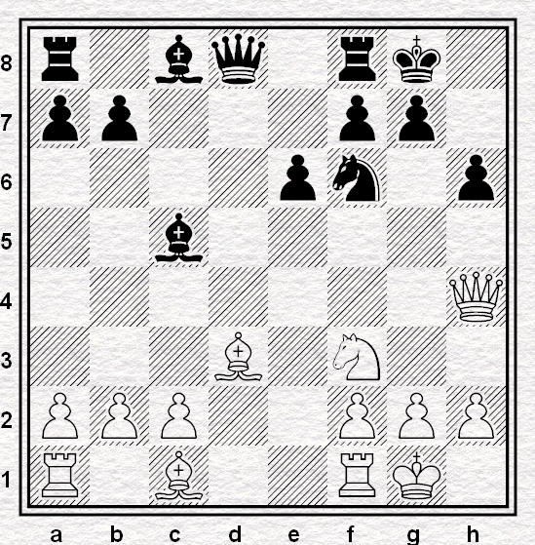
Первые ходы, как я думаю, вы найдете сразу...Это задание сложнее.
(Решение такое 1. С:h6 gh 2. Ф:h6 e5 3. Kg5 Фе7 4. Лае1 Лd8 5. Л:е5 Ф:е5 6. Сh7+)
Домашнее задание
Положение из партии Зубарев - Гоглидзе ( Одесса, 1929)

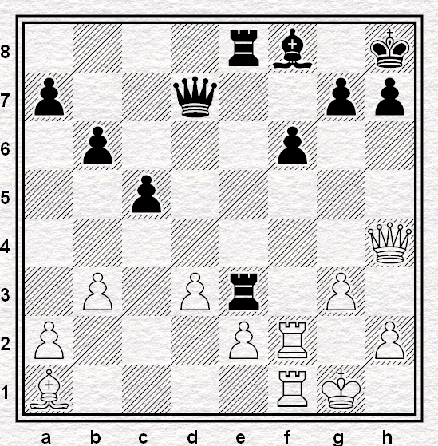
Ход белых. Найдите комбинацию.

Итог
Шахматная игра требует изобретательности, и комбинация открывает простор для творчества.
Надеюсь, что примеры, которые вы сегодня посмотрели, помогут вам совершенствоваться в шахматах. Изучение комбинаций способствует совершенствованию комбинационного зрения, которое нужно любому шахматисту, и умению разглядеть скрытые связи фигур.

